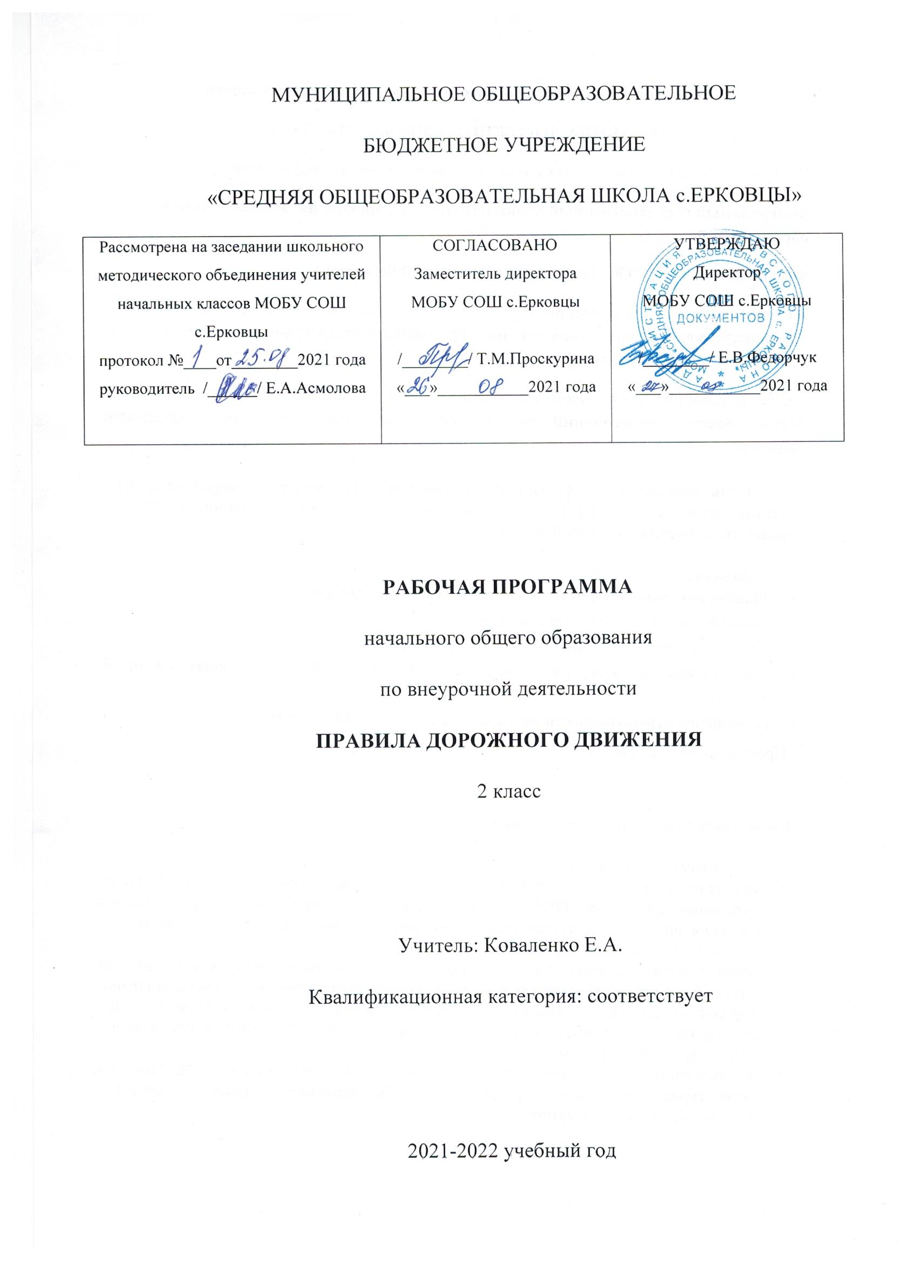Аннотация к рабочей программе по внеурочной деятельности
«ПРАВИЛА ДОРОЖНОГО ДВИЖЕНИЯ» 2 класс
Программа составлена на основе следующих нормативных документов:
Федеральный государственный образовательный стандарт начального общего образования
Федеральный закон "Об образовании в Российской Федерации".
Федеральный перечень учебников, рекомендуемых к использованию при реализации имеющих государственную аккредитацию образовательных программ начального общего, основного общего, среднего общего образования.
Учебный план образовательного учреждения на 2021/2022 учебный год;
Методических рекомендаций по обучению школьников правилам безопасности движения.
Цель программы: формирование элементарных правил поведения на дороге, развитие навыков правильного поведения на улице, умение использовать правила дорожного движения в реальной жизни.
Задачи:
- Знакомство учащихся с историей правил дорожного движения.
- Развитие дорожной грамотности детей.
- Совершенствование навыков ориентировки на дороге.
- Формирование мотивационно-поведенческой культуры ребенка в условиях общения с дорогой.
- Повышение ответственности детей за свое поведение на дорогах.
Программа кружка рассчитана на 34 часа, из расчета 1 час в неделю.

Ценностные ориентиры содержания курса
Программа способствует:
- умственному развитию – учащиеся получают и закрепляют знания по Правилам дорожного движения, ОБЖ, учатся логически мыслить, обобщать, составлять рассказы по темам, делиться жизненным опытом, грамотно излагать свои мысли, отвечать на вопросы;
- нравственному воспитанию – на занятиях у учащихся формируется культура поведения в кругу сверстников и в семье, закрепляются навыки соблюдения Правил дорожного движения, желание оказывать помощь пожилым людям по мере необходимости. Учащиеся учатся безопасности жизнедеятельности в окружающей среде, уважению к людям;
- эстетическому воспитанию – учащиеся участвуют в конкурсах рисунков, плакатов, литературных викторинах, фотоконкурсах. На занятиях учащиеся работают с красочным наглядным материалом;
- трудовому воспитанию – учащиеся изготавливают необходимые пособия, макеты, дидактические игры для занятий по программе, декорации и костюмы к выступлениям (с помощью родителей);
- физическому воспитанию – на каждом занятии с детьми и подростками проводятся подвижные игры и различные двигательные игровые задания по темам.
Общеобразовательная программа внеурочной деятельности рассчитана на детей 8-10 лет и реализуется в течение 34 часов – 2 часа в неделю. Теоретическая часть занимает 23 %, а практическая часть – 77 %.
Программа ориентирована на достижение результатов первого уровня: получение социальных знаний.
Направленность образовательной программы социально-педагогическая: создаются условия для социальной практики ребенка в его реальной жизни, накопления нравственного и практического опыта.
Реализация данной программы рассчитана на полгода обучения и позволит обучающимся получить систематизированное представление об опасностях на дороге и о прогнозировании опасных ситуаций, оценить влияние их последствий на жизнь и здоровье человека, выработать алгоритм безопасного поведения с учетом своих возможностей. Программа предполагает как групповые занятия, так и индивидуальные, а также проведение массовых мероприятий.
Учебно-воспитательный процесс состоит из различных видов деятельности:
- обучение теоретическим знаниям (вербальная информация, излагаемая педагогом);
- самостоятельная работа (изучение иллюстраций и выполнение заданий в учебных пособиях);
- практическая отработка координации движений, двигательных умений и навыков безопасного поведения на улицах, дорогах и в транспорте с использованием для этого комплекса игр (сюжетные, ролевые, игры по правилам и др.) и специальных упражнений (вводные, групповые, индивидуальные).
Занятия проводятся в доступной и стимулирующей развитие интереса форме. На каждом занятии присутствует элемент игры.
Игровые технологии, применяемые в программе, дают возможность включиться ребенку в практическую деятельность, в условиях ситуаций, направленных на воссоздание и усвоение опыта безопасного поведения на дорогах и улицах, в котором складывается и совершенствуется самоуправление поведением.
Методы, способы деятельности педагога, направленные на глубокое, осознанное и прочное усвоение знаний учащимися:
- в обучении - практический (различные упражнения с моделями, с игровым
материалом транспортных средств, изготовление макетов, занятия на транспортной площадке);
- наглядный (изучение правил на макетах, наблюдение за движением транспорта и пешеходов, демонстрация дорожных знаков, технических средств);
- словесный (как ведущий - инструктаж, беседы, разъяснения); работа с книгой (в основном чтение, изучение);
- видеометод (просмотр, обучение);
- методы формирования сознания личности, направленные на формирование устойчивых убеждений (рассказ, дискуссия, этическая беседа, пример);
- методы организации деятельности и формирования опыта общественного поведения (воспитывающая ситуация, приучение, упражнения);
- методы стимулирования поведения и деятельности (соревнования, поощрения).
Работа кружка проводится в форме теоретических и практических занятий.
Занятия проходят в классе с использованием мультимедийной установки, наглядно-раздаточного и демонстрационного материала, просмотра видео фильмов по ПДД. Для закрепления пройденного материала эффективно использовать дидактические и подвижные игры.

ПЛАНИРУЕМЫЕ РЕЗУЛЬТАТЫ
Личностные
- принятие образа «хороший пешеход, хороший пассажир»;
- самостоятельность и личная ответственность за свои поступки, установка на здоровый образ жизни;
- уважительное отношение к другим участникам дорожного движения;
- осознание ответственности человека за общее благополучие;
- этические чувства, прежде всего доброжелательность и эмоционально-нравственная отзывчивость;
- способность к самооценке;
- начальные навыки сотрудничества в разных ситуациях.
Метапредметные
- навыки контроля и самооценки процесса и результата деятельности;
- умение ставить и формулировать проблемы;
- навыки осознанного и произвольного построения сообщения в устной форме, в том числе творческого характера;
- установление причинно-следственных связей.
Регулятивные
- использование речи для регуляции своего действия;
- адекватное восприятие предложений учителей, товарищей, родителей и других людей по исправлению допущенных ошибок;
- умение выделять и формулировать то, что уже усвоено и что еще нужно усвоить;
- умение соотносить правильность выбора, планирования, выполнения и результата действия с требованиями конкретной задачи;
Коммуникативные
В процессе обучения дети учатся:
- работать в группе, учитывать мнения партнеров, отличные от собственных;
- ставить вопросы;
- обращаться за помощью;
- формулировать свои затруднения;
- предлагать помощь и сотрудничество;
- слушать собеседника;
- договариваться и приходить к общему решению;
- формулировать собственное мнение и позицию;
- осуществлять взаимный контроль;
- адекватно оценивать собственное поведение и поведение окружающих.
В результате реализации программы
Дети должны знать:
1. Дорожные знаки;
2. Сигналы светофора;
3. Виды транспорта;
4. Причины ДТП;
5. Правила движения на велосипеде;
6. Правила движения по дороге.
Дети должны уметь:
1. Ориентироваться в дорожных ситуациях;
2. Оценивать свое поведение на дороге;
3. Объяснить товарищу правила поведения на дороге.
Формы контроля: тестирование, конкурсы, олимпиада, игры.
Ожидаемые результаты.
- Сокращение количества ДТП с участием обучающихся.
- Повышение уровня теоретических знаний по ПДД .
- Освещение результатов деятельности в школьных СМИ (постоянно действующий уголок безопасности дорожного движения).
ИСТОЧНИКИ:
СПИСОК ЛИТЕРАТУРЫ:
- Воробцова, Т.Н. Профилактика детского дорожно-транспортного травматизма [Текст]/ Т.Н. Воробцова. – Волгоград: ИТД «Корифей», 2011.
- Жатин, С.О. Правила дорожного движения. 1-4 классы: занимательные занятия[Текст] / С.О. Жатин. – Волгоград: Учитель, 2011.
- Максиняева, М.Р. Занятия по ОБЖ с младшими школьниками [Текст] / М.Р. Максиняева. – М.: ТЦ Сфера, 2010.
- Надеждина, В. Правила дорожного движения для детей [Текст] / В. Надеждина. – М.: АСТ, 2006.
- Правила дорожного движения: Сценарии внеклассных занятий с младшими школьниками. – М.: Чистые пруды, 2010.
- Учителю о правилах дорожного движения. – М.: СТИМУЛ, 2000.

Календарно-тематическое планирование по ПДД (внеурочная деятельность, 2 класс)
№ | Тема занятия | Кол-во часов | Дата проведения
№ | Тема занятия | Кол-во часов | план | факт
1 | Вводное. Что такое ПДД?. | 1
2 | Безопасный путь из школы домой. | 1
3 | Улицы с односторонним и двусторонним движением. | 1
4 | Правила перехода улицы. | 1
5 | Викторина «Веселый перекресток» | 1
6-8 | Дорожные знаки, их виды. | 3
9 | Викторина «Дорожные знаки в загадках и стихах». | 1
10 | Урок-игра «Поле чудес» | 1
11 | История возникновения светофора. | 1
12 | Виды и сигналы светофора. | 1
13 | Викторина «Красный, жёлтый, зелёный». | 1
14 | Виды транспорта. | 1
15 | Правила поведения в общественном транспорте. | 1
16 | Правила ожидания транспорта на остановке. | 1
17 | Правила перехода дороги при высадке из транспорта. | 1
18 | Проектная работа по теме: «Безопасный путь». | 1
19 | Тесты на знание ПДД. | 1
20 | Причины ДТП. | 1
21 | Где можно и где нельзя играть. | 1
22-23 | Зимние забавы. Где можно кататься на санках и коньках. | 2
24 | Движение по улице группами. | 1
25 | Разбор дорожных ситуаций. | 1
26 | Экскурсия по зимнему городу. | 1
27 | Проектная работа по теме: «Зимняя дорога» | 1
28 | Игра по ПДД «Подскажи словечко» | 1
29 | Обобщающее занятие. Письмо-обращение к водителям и пешеходам. | 1
30 | Музыкальный перекрёсток. Стихи и песни по ПДД. | 1
31 | Экскурсия на улицы города. | 1
32 | Проектная работа по теме: «Дорожные ситуации». | 1
33 | Праздник «Зелёный огонёк» | 1
34 | Викторина «В гостях у Светофорчика». Итоговое тестирование. | 1

